

UNIVERSIDAD TECNOLÓGICA NACIONAL

FACULTAD REGIONAL RESISTENCIA

**BASES DE DATOS**

Guía de Trabajos Prácticos: Unidad 2

Carpeta de Entrega

**Grupo 4**

Integrantes:

* **Andres**, Aldo Omar.
* **Bravo Pérez**, Agustín Nicolás.
* **Brites,** Agustín.
* **Sáez Franci**, Juliana Carla Desiree.
* **Salomón**, Hilel Mauricio.
* **Machuain**, Ezequiel

*3 de Abril de 2023*

***1)*** *Construya un diagrama E-R para una compañía de seguros de automóviles cuyos clientes poseen uno o más coches. Cada auto tiene asociado un número de cero a cualquier valor que almacena el número de accidentes.*

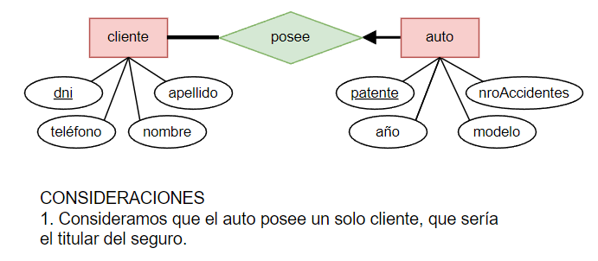

***2)*** *Construya un diagrama E-R para un hospital con un conjunto de pacientes y un conjunto de médicos. Asocie con cada paciente un registro de las diferentes pruebas y exámenes realizados.*

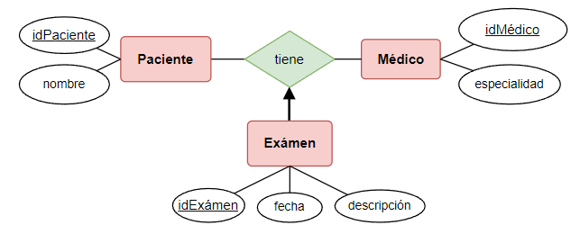

***3)*** *Una oficina de registro de una universidad mantiene datos acerca de las siguientes entidades:*

*(a) materias, incluyendo el número, título, programa, y prerrequisitos;0*

*(b) dictados de materias, incluyendo número de materia, año, semestre, número de sección, profesor(es), horarios y aulas;*

*(c) estudiantes, incluyendo identificación de cada estudiante, nombre y carrera; y*

*(d) profesores, incluyendo número de identificación, nombre, departamento y título.*

*Además, la matrícula de los estudiantes en materias y las notas concedidas a estudiantes en cada materia en la que están matriculados se deben modelar adecuadamente. Construya un diagrama E-R para la oficina de registro. Documente todas las decisiones que se hagan acerca de las distintas restricciones.*

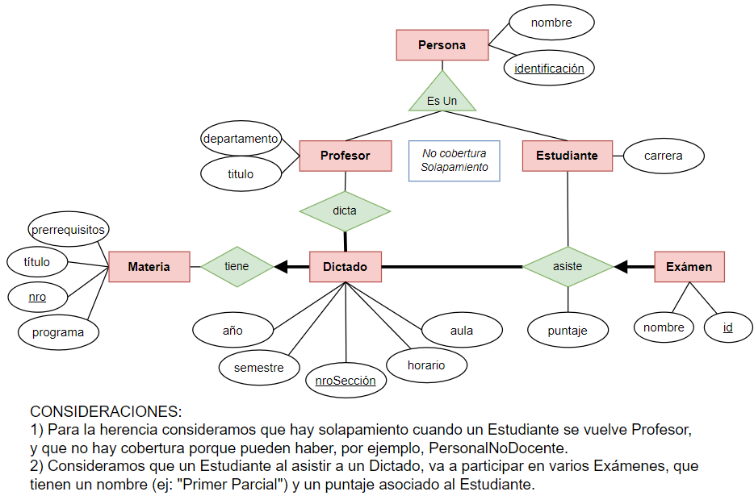

***4)*** *Considere una base de datos usada para registrar las notas que obtienen los estudiantes en diferentes exámenes de diferentes dictados de materias.*

*a. Construya un diagrama E-R que modele exámenes como entidades y use una relación ternaria para esta base de datos.*

*b. Construya un diagrama E-R alternativo que use sólo una relación binaria entre estudiantes y dictadosmaterias. Asegúrese de que sólo existe una relación entre un par determinado estudiante y dictadomateria y de que aún se pueden representar las notas que obtiene un estudiante en diferentes exámenes de un dictado de una materia.*

a) 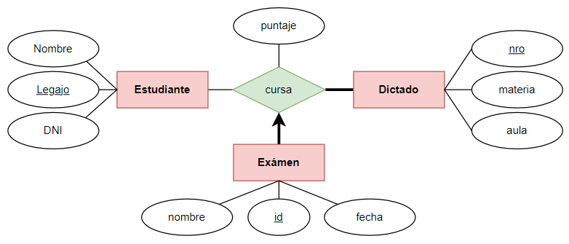

b)

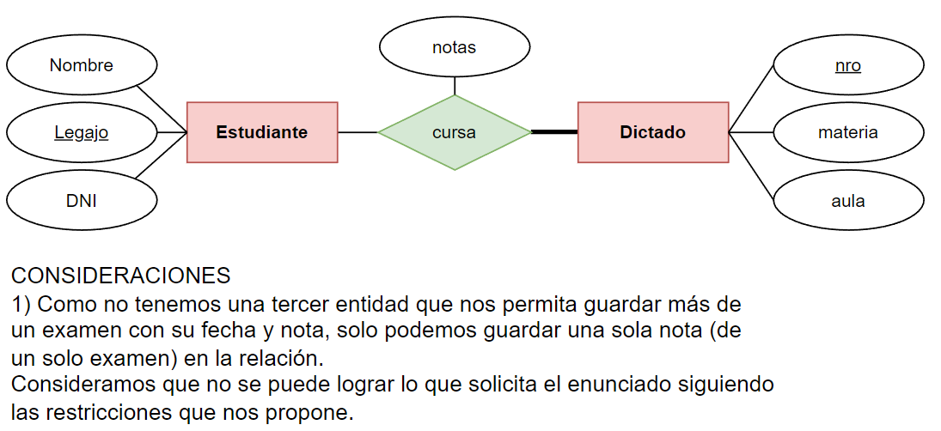

***5)*** *Diseñe un diagrama E-R para almacenar los logros de su equipo deportivo favorito. Se deberían almacenar los partidos jugados, los resultados de cada partido, los jugadores de cada partido y las estadísticas individuales de cada jugador para cada partido. Las estadísticas de resumen se deberían modelar como atributos derivados.*

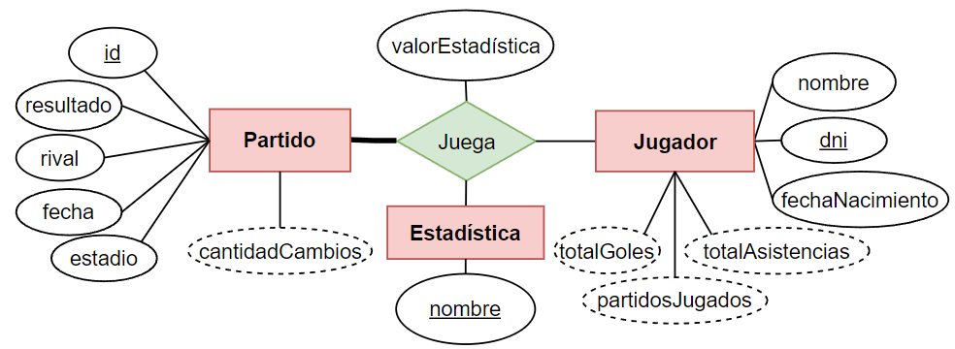

***Be bw me bq kjjjjjj6)*** *Extienda el diagrama E-R del ejercicio anterior para almacenar la misma información para todos los equipos de una liga.*

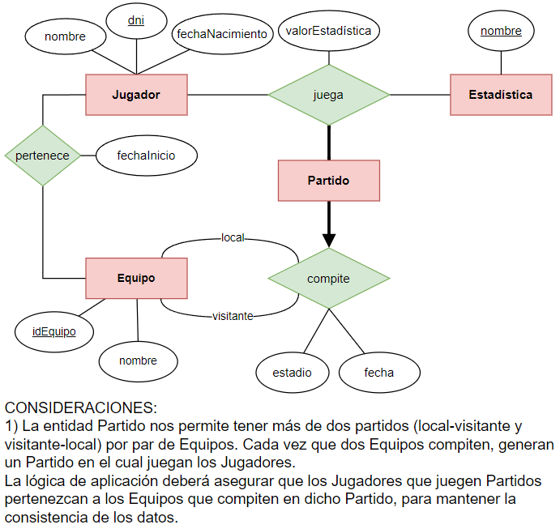

***7)*** *Considere una base de datos de una universidad para la planificación de las aulas para los finales. Esta base de datos se modelaría mediante un único conjunto de entidades examen, con atributos nombre-materia, número-sección, número-aula y ho I'll,,,ra. Alternativamente se podrían definir uno o más conjuntos de entidades, con conjuntos de relaciones para sustituir algunos de los atributos del conjunto de entidades examen, como:*

*• materia con atributos nombre, departamento y número-a*

*• sección con atributos número-s y matriculados, que es un conjunto de entidades débiles dependiente de curso.*

*• aula con atributos número-a, capacidad y edificio.*

*a. Muestre en un diagrama E-R el uso de los tres conjuntos de entidades adicionales listados.*

*b. Explique las características que influirían en la decisión de incluir o no incluir cada uno de los conjuntos de entidades adicionales.*

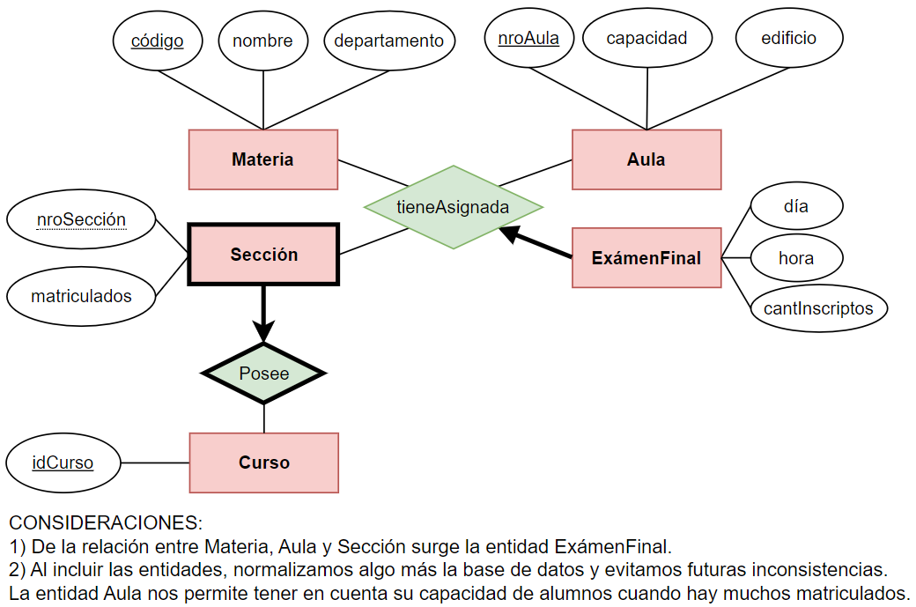

***8)*** *Diseñe una jerarquía de especialización-generalización para las ventas de una compañía de vehículos a motor. La compañía vende motocicletas, automóviles, camiones y ómnibus. Justifique la colocación de los atributos en cada nivel de la jerarquía. Explique por qué se deberían colocar en un nivel más alto o más bajo.*

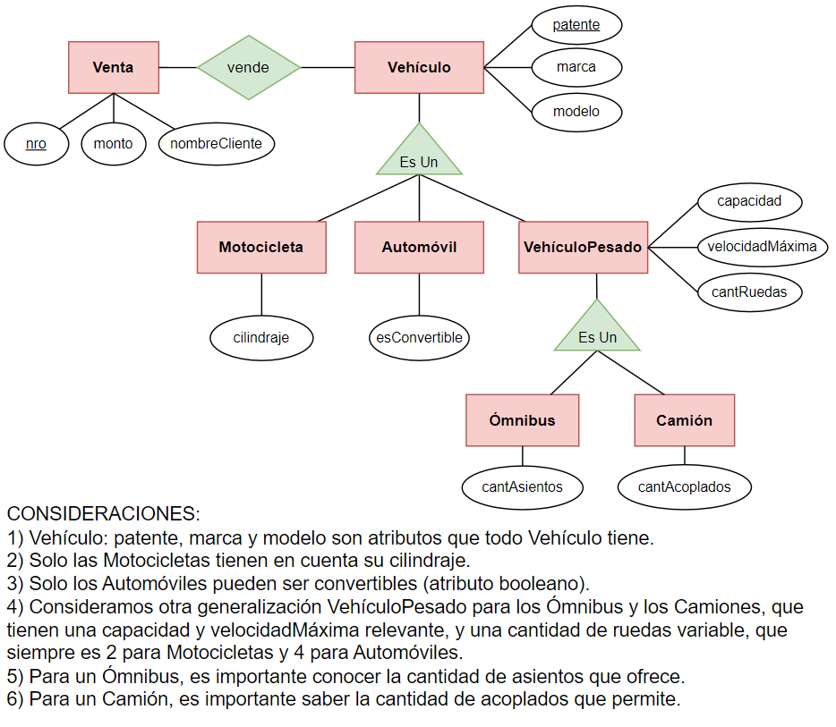

***9)*** *Considere el siguiente diagrama que modela una librería en línea.*

*a. Liste los conjuntos de entidades y sus claves primarias.*

*b. Suponga que la librería añade casetes de música y discos compactos a su colección. El mismo elemento musical puede estar presente en formato de casete o de disco compacto con diferentes precios. Extienda el diagrama E-R para modelar esta adición, ignorando el efecto sobre los carros de compras.*

*c. Extienda ahora el diagrama E-R usando generalización para modelar el caso en que un carro de compra pueda contener cualquier combinación de libros, casetes de música o discos compactos.*

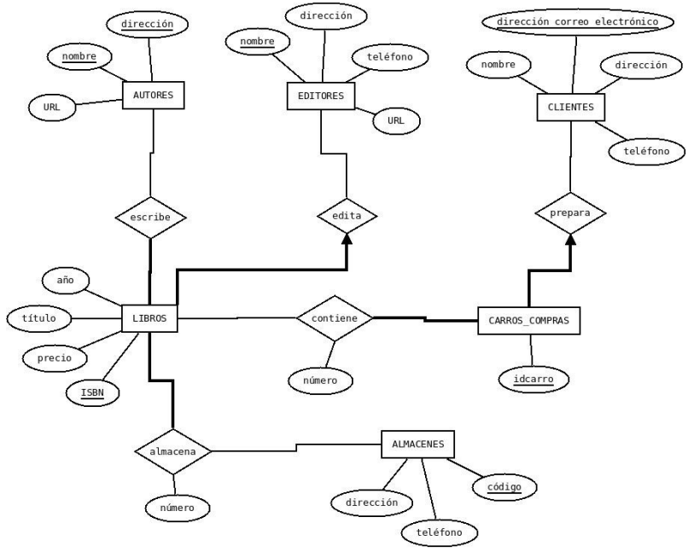

1. **AUTORES**: nombre, dirección

**EDITORES**: nombre

**CLIENTES**: direccion_correo_electrónico

**LIBROS**: ISBN

**CARROS_COMPRAS**: id_carro

**ALMACENES**: código

b)

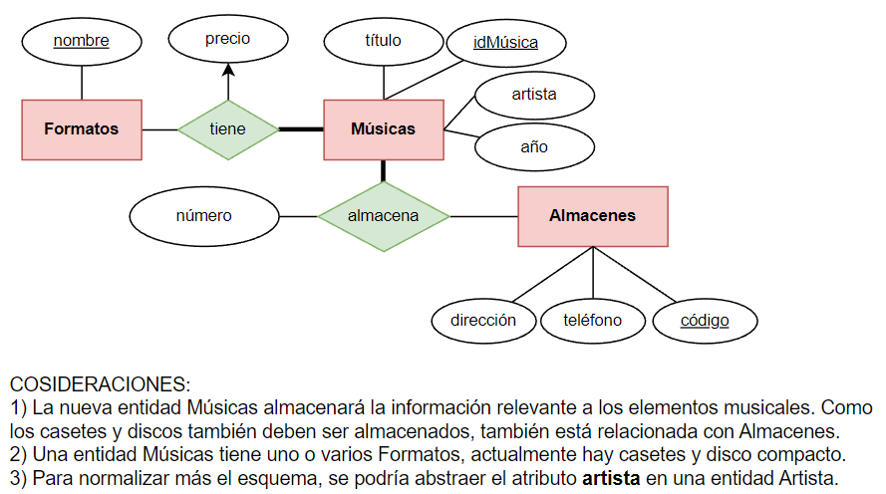

c)

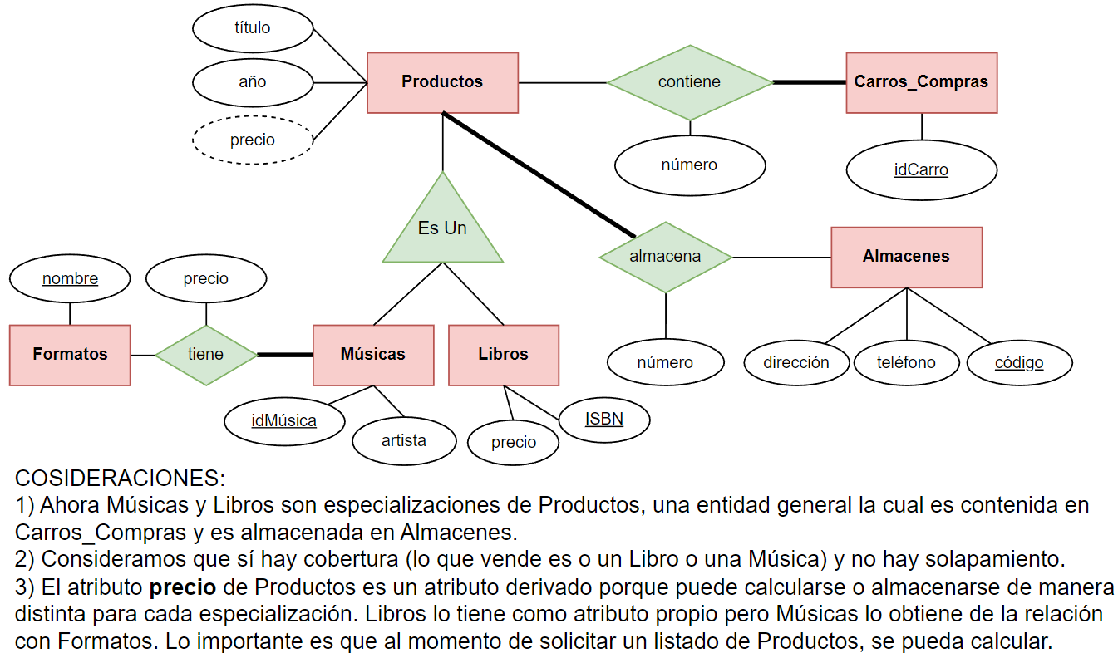

***10)*** *Considere dos bancos distintos que deciden fusionarse. Asuma que ambos usan exactamente el mismo esquema de bases de datos, el de la figura a continuación. Si la fusión de los bancos implica tener una única base de datos, hay varios problemas potenciales:*

*• La posibilidad de que los dos bancos originales tengan sucursales con el mismo nombre.*

*• La posibilidad de que algunos clientes sean clientes de ambos bancos originales.*

*• La posibilidad de que algunos números de préstamo o de cuenta fueran usados en ambosbancos originales (para diferentes préstamos o cuentas, por supuesto).*

*Para cada uno de estos problemas potenciales describa por qué existen de hecho dificultades potenciales. Proponga una solución a este problema. Explique cualquier cambio que se tendría que hacer para la solución y describa cómo afecta al esquema y a los datos.*

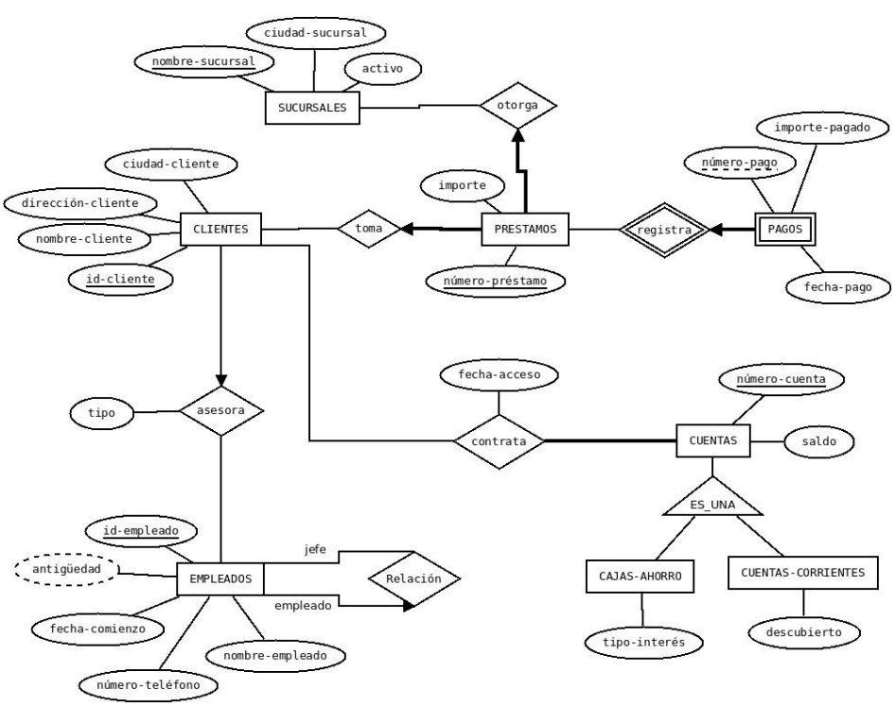

**Problema 1:** La posibilidad de que los dos bancos originales tengan sucursales con el mismo nombre.

Este problema se da por el hecho de que el atributo **nombre-sucursal** se trata como atributo clave de la entidad Sucursales.

Para solucionar este problema sin afectar al esquema, modificamos los datos agregando un sufijo a los nombres de sucursales repetidos para diferenciarlas. Por ejemplo, si tenemos dos sucursales llamadas Resistencia, pasaríamos a tener Resistencia1 y Resistencia2.

Para solucionarlo sin modificar los datos, agregamos al esquema un nuevo atributo clave **id**, volviendo a nombre-sucursal un atributo no necesariamente único.

**Problema 2:** La posibilidad de que algunos clientes sean clientes de ambos bancos originales.

Los problemas que pueden surgir de esto es tener el mismo cliente en ambos bancos que ahora aparece duplicado en la base de datos, y que existan clientes distintos que coincidan en el **id-cliente**, un campo clave que debe ser único.

Primero que nada necesitamos darles a los clientes distintos que coinciden en el id-cliente un nuevo id-cliente único, y modificar sus relaciones para que tengan en cuenta ese nuevo id-cliente. Arbitrariamente, vamos a mantener el id-cliente de los clientes del banco 1 y otorgarles un id-cliente nuevo a los duplicados del banco 2. Esto permite que el campo id-cliente siga siendo único.

Luego, para desduplicar un cliente de ambos bancos, vamos a considerar que un cliente es igual a otro si coinciden en los tres atributos **nombre-cliente**, **dirección-cliente** y **ciudad-cliente**. Si un cliente es igual a otro, consideramos entonces que es la misma persona y, arbitrariamente, movemos todas las relaciones del id-cliente del banco 2 al id-cliente del banco 1, y luego eliminamos la entidad con el id-cliente del banco 2. Esto fusiona las cuentas y préstamos de los dos bancos del cliente en uno solo.

**Problema 3:** La posibilidad de que algunos números de préstamo o de cuenta fueran usados en ambos bancos originales (para diferentes préstamos o cuentas, por supuesto).

Similar al problema anterior con id-cliente, buscamos a todos los pares de Cuentas o Pagos con **número-cuenta** o **número-pago** duplicados, y arbitrariamente modificamos los números del banco 2 para otorgarle nuevos atributos claves únicos. Luego actualizamos las relaciones de Cuentas y Pagos para que estén vinculadas con el nuevo número clave. Esto evita cambiar el esquema al solamente modificar los datos ya existentes.

***11)*** *Reconsidere la situación descrita en el ejercicio anterior bajo la suposición de que un banco está en Argentina y el otro en Uruguay. Por lo tanto, los bancos usan el esquema de la figura anterior, excepto que el banco uruguayo usa un número de identificación asignado por el gobierno uruguayo, mientras que el banco argentino usa el D.N.I. argentino para la identificación de clientes. ¿Qué problemas (además de los identificados en el ejercicio anterior) ocurrirían en este caso multinacional? ¿Cómo se podrían resolver? Asegúrese de considerar ambos esquemas y los valores de los datos actuales en la construcción de la respuesta.*

Similarmente al problema 2 del ejercicio anterior, vamos a tener que usar la coincidencia de los tres atributos **nombre-cliente, dirección-cliente y ciudad-cliente** para determinar si dos clientes son la misma persona en la vida real, y solucionar el caso en el que un cliente tenga una cuenta Argentina y una cuenta Uruguaya.

Además, surge el problema nuevo de que los bancos usan distintos atributos claves, con relevancia semántica (léase: el DNI, Uruguayo o Argentino, no es un número único cualquiera). En el banco nuevo, necesitamos poder tener clientes con DNI-Arg pero sin DNI-Uy, y clientes con DNI-Uy pero sin DNI-Arg.

Para solucionarlo, el esquema nuevo va a tener en la entidad Clientes dos atributos únicos no claves, un **dniArgentino** y un **dniUruguayo,** para guardar esta información pre existente. También se agrega un nuevo atributo clave **id-cliente** autogenerado al momento de fusionar los bancos. Luego se actualizarán las relaciones para que tengan en cuenta el nuevo atributo clave, y estén vinculadas al Cliente correspondiente. Así, no perdemos ninguno de los dos DNIs y logramos unificar el esquema bajo un nuevo único atributo clave.